نموذج تخطيط بالمخرجات
المبحث | الصف | عنوان الوحدة | عدد الحصص
الفيزياء | العاشر | اكتب اسم الوحدة | 30

الفكرة الكبرى للوحدة:
- التعرف أدوات ووحدات القياس ، والموضع وقوانين الحركة وربطها بالواقع والحياة العملية .

المخرجات التعليمية التعلمية :
- توظيف أدوات القياس المناسبة في الحياة العملية والتحويل بين أنظمة القياس .
- تمثيل المتجهات بيانياً وإيجاد محصلتها هندسياً وحسابياً .
- قراءة المنحنيات البيانية التي تربط بين عناصر الحركة ورسمها .
- تطبيق قوانين نيوتن في الحركة حسابياً وتفسير بعض الظواهر والتطبيقات المرتبطة بها.

المعارف | المهارات | القيم والاتجاهات
- علم الفيزياء وأقسامه .  - والقياس وأدواته وأنظمته .  - استخدام وتطبيقات الأدوات .  - الكميات وأصنافها .  - المتجهات وجمعها وأهميتها .  - الموضع، الحركة في بعد  واحد ،السرعة المتوسطة،  السرعة اللحظية، التسارع  الثابت والسقوط الحر.  - قوانين نيوتن  - منحنيات السرعة والإزاحة .  - القوة، القصور الذاتي،  كتلة القصور، الكتلة، الوزن . | يتوقع من الطالب بعد الانتهاء من دراسة هذه الوحدة تحقيق الأهداف التالية :  - يحوّل وحدات القياس من نظام إلى آخر.  - يميّز الكميات الأساسية من الكميات المشتقة.  - يستخدم ..أدوات القياس المختلفة.  - يميّز بين الكمية المتجهة والكمية القياسية.  - يجمع متجهين بيانياً أو حسابياً.  - يجمع متجهين متوازيين أو متعامدين.  - يصمم مشروعا تطبق فيه جمع المُتّجهات بيانياً.  - يميِّز بين المسافة والإزاحة.  - يرسم العلاقة البيانية بين الإزاحة - الزمن، السرعة- الزمن، التسارع - الزمن  - يفسِّر ال أشكال البيانية بين الموضع - الزمن والسرعة - الزمن والتسارع - الزمن.  - يستنتج معادلات الحركة في بعد واحد.  - يحلّ مسائل متنوعة على معادلات الحركة في بعد واحد.  - يقيس عملياً تسارع الجاذبية الأرضية.  - يتميِّز بين المسافة والإزاحة.  - يرسم العلاقة البيانية بين الإزاحة - الزمن، السرعة- الزمن، التسارع - الزمن  - يفسِّر الأشكال البيانية بين الموضع ، الزمن والسرعة ، الزمن والتسارع ، الزمن.  - يستنتج معادلات الحركة في بعد واحد.  - يحلّ مسائل متنوعة على معادلات الحركة في بعد واحد.  - يقيس عملياً تسارع الجاذبية الأرضية .  - يعبِّر عن قوانين نيوتن لفظيا.  - يطبّق القانون الثاني لنيوتن في حلّ مسائل  بسيطة في بعد واحد.  - يفسِّر بعض الظواهر الحياتية بناء على القانون  الثالث لنيوتن. | - يقدر جهود العلماء .  - التعاون مع الزملاء والاحترام  المتبادل .  - العمل الجماعي .  - الاهتمام والمتابعة والاستعداد .  - تقدير أهمية التكنولوجيا والأدوات  - الدقة في العمل.  - تقدير أهمية الوقت والزمن .

المهام التعليمية الرئيسية في الوحدة | أداة التقويم
حل أنشطة الكتاب  حل أسئلة الكتاب  حل أوراق عمل  اضافة أسئلة إثرائية  تصميم نشرة موجزة | الملاحظة الصفية  الأداء العملي  تقارير الأنشطة  الأسئلة  الاختبارات

رقم الدرس وعنوانه | الأهداف التعليمية التعلمية | أنشطة الدرس (دور المعلم، دور المتعلم) | التقويم
الفصل الأول:  الفيزياء والقياس 6 حصص | - يتتبع التطور التاريخي لعلم الفيزياء.  - يذكر طرق الحصول على المعرفة العلمية.  - يقدّر أهمية الفيزياء في حياة الإنسان.  - يعرّف مفهوم القياس وأنظمته وعناصره.  - يحوّل وحدات القياس من نظام إلى آخر.  - يستنتج وحدات النظام الدولي للكميات المشتقة.  - يميّز الكميات الأساسية من الكميات المشتقة.  - يستخدم ..أدوات القياس المختلفة. | دور المعلم : التمهيد  - استخدام العصف  الذهني والإثارة  - الإعداد المسبق  للمواد والوسائل  - توزيع الأنشطة على  عدد الحصص وتقسيم  زمن الحصة الواحدة  - العرض والمراقبة  - توزيع الهام وعمل  المجموعات وإدارة  الحصة  - اقفال الحصة  دو الطالب :  - الملاحظة والمتابعة  وحسن الاستماع  - تنفيذ المهام .  - عمل التقارير  - البحث على الانترنت  - التحضير المسبق  للدرس والأسئلة  والأنشطة | - الملاحظة  المباشرة  - طرح الأسئلة  - المشاركة  - العمل ضمن  المجموعات  - حل الانشطة  - حل اوراق العمل  - التقارير حول  الأنشطة  - التقويم الختامي  - التطبيق واربط  بالواقع والحياة .  - إعداد أبحاث .  امتحان نصف الفصل
الفصل الثاني :  المتجهات  3 حصص | - يميّز بين الكمية المتجهة والكمية القياسية.  - يعطي أمثلة على الكميات المتجهة والقياسية.  - يجمع متجهين بيانياً أو حسابياً.  - يجمع متجهين متوازيين أو متعامدين.  - يصمم مشروعا تطبق فيه جمع المُتّجهات بيانياً.
الفصل الثالث :  وصف الحركة .  10 حصص | - يميِّز بين المسافة والإزاحة.  - يرسم العلاقة البيانية بين الإزاحة - الزمن، السرعة-  الزمن، التسارع - الزمن  - يفسِّر ال أشكال البيانية بين الموضع - الزمن والسرعة -  الزمن والتسارع - الزمن.  - يستنتج معادلات الحركة في بعد واحد.  - يحلّ مسائل متنوعة على معادلات الحركة في بعد واحد.  - يقيس عملياً تسارع الجاذبية الأرضية.  - يتميِّز بين المسافة والإزاحة.  - يرسم العلاقة البيانية بين الإزاحة - الزمن، السرعة-الزمن،  التسارع - الزمن  - يفسِّر الأشكال البيانية بين الموضع ، الزمن والسرعة ،  الزمن والتسارع ، الزمن.  - يستنتج معادلات الحركة في بعد واحد.  - يحلّ مسائل متنوعة على معادلات الحركة في بعد واحد.  - يقيس عملياً تسارع الجاذبية الأرضية .
الفصل الرابع :  قوانين نيوتن .  8 حصص | - يذكر أمثلة على القوى الميكانيكية.  - يعبِّر عن قوانين نيوتن لفظيا.  - يفسِّر بعض الظواهر الطبيعية بناء على قوانين نيوتن.  - يعطي تطبيقات عملية على قوانين نيوتن.  - يتحقق عملياً من القانون الثاني لنيوتن.  - يطبّق القانون الثاني لنيوتن في حلّ مسائل بسيطة في  بعد واحد.  - يفسِّر بعض الظواهر الحياتية بناء على القانون  الثالث لنيوتن.

- مرفق روابط وأوراق عمل :

- الميكرو ميتر :
http://users.sch.gr/elepa/flash/Micrometer.swf

https://drive.google.com/file/d/1JHqxWlr_3PZkZw5IzamQn4Z-w9CdxqWx/view?usp=sharing

https://www.youtube.com/watch?v=3liG7Aaif3M&feature=youtu.be

- الورنية :
https://youtu.be/L6U298BkdKE
https://drive.google.com/file/d/11bqdcThLV5Qcbs1M71SfI6BCSSuSUXQJ/view?usp=sharing

للتدريب على الورنية :
https://www.wepal.net/up/do.php?downexf=wepal150490484854321.swf

https://www.wepal.net/up/do.php?downexf=wepal150490484854472.swf

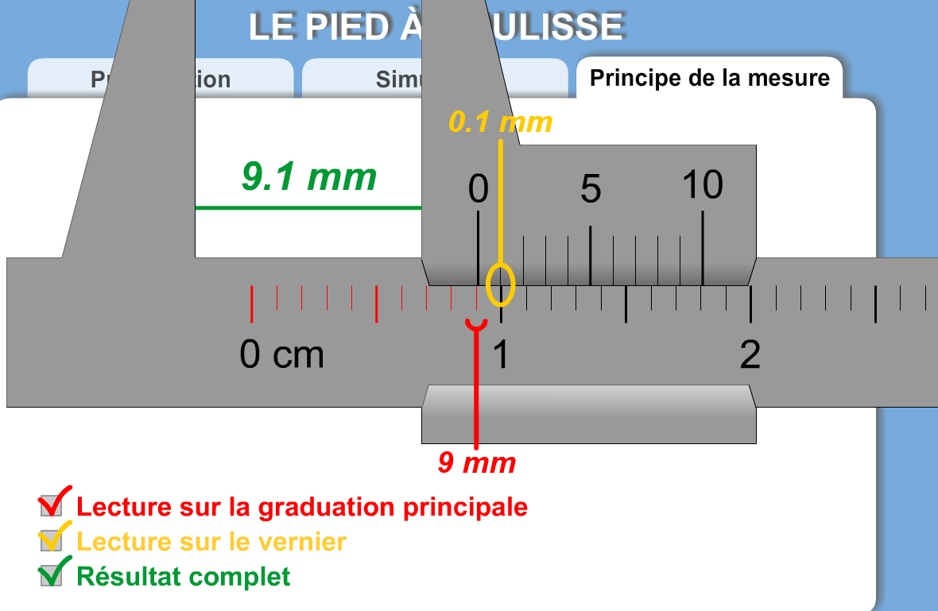

أوراق عمل عن الحركة :
https://drive.google.com/file/d/1tEbVlZfICcFGc3MS2sQc3RVDIyzdxbBW/view?usp=sharing
https://drive.google.com/file/d/1iX-NetC2lsM1TZq10FqGrQRdMpPYYcQj/view?usp=sharing
https://drive.google.com/file/d/1-BpNmhsUpTofz4EWLp48J_NL8OZJY9mE/view?usp=sharing
https://drive.google.com/file/d/1aN5k9OyyXTrzBNH_piqXOXRFnY6Xj4vc/view?usp=sharing
https://drive.google.com/file/d/1ZvFP_MbxB1mBPl8KbAkp1upHASSGVrF7/view?usp=sharing
https://drive.google.com/file/d/1na-M3U6Z_Zg8xwKgd1qOeWm0CaP20sj6/view?usp=sharing
ورقة عمل : التسارع الخطي :
https://drive.google.com/file/d/15QfxG8B0LF5woMJHYZenqGKAqyzgDgJH/view?usp=sharing

- السكة الهوائية : https://www.youtube.com/watch?v=1MyTy-Y6MVk

- فيديو السقوط الحر : https://www.youtube.com/watch?v=ccAMgibqPLw

فلاشات تعليمية :
https://drive.google.com/file/d/1FlwJwquRhDmWEGK1YxZT6gYc8ZNSd-iu/view?usp=sharing

https://drive.google.com/file/d/1j7_dW3cv57cyim_qH8Ret2RHeQJ3Y5QS/view?usp=sharing

https://drive.google.com/file/d/1jzbI7-nikaGraMRR44LOND3hOhdy9Ubj/view?usp=sharing
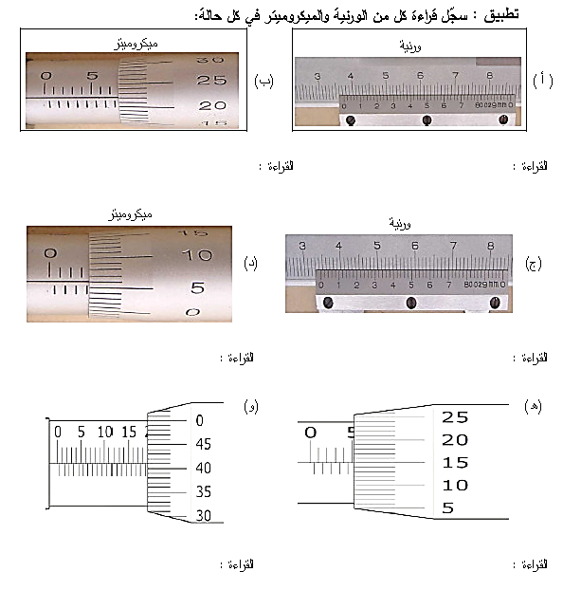
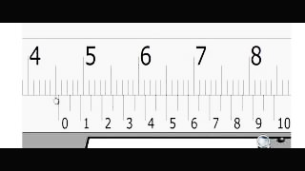
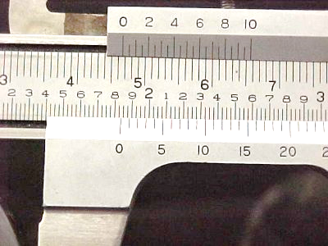
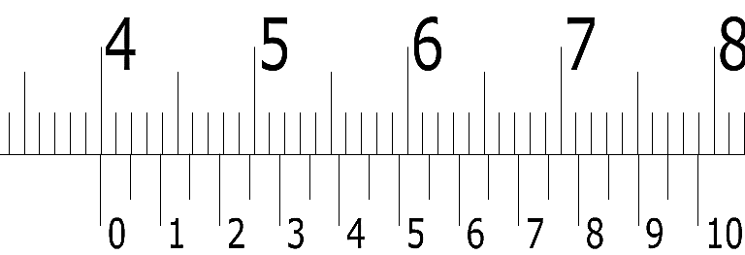

بر وشور :
https://drive.google.com/file/d/14F5JtHjCVtQ8wcpe2D-GIAGAaWXU_xbO/view?usp=sharing

إعداد الأستاذ : محمود رداد
ذ . صيدا . ث

